**山东农业大学化学与材料科学学院**

**2025年硕士研究生复试录取工作方案**

学院根据《山东农业大学2025年硕士研究生复试录取工作方案》等相关文件要求，结合我院实际情况，特制定化学与材料科学学院2025年硕士研究生复试录取工作方案。

一、组织领导

（一）学院成立由党政主要负责人、分管院长、教授委员会主任和导师组组长组成的学院研究生招生工作领导小组。学院招生工作领导小组根据学校有关规定研究确定本学院的具体复试安排、复试工作小组成员名单以及复试中的其它相关事宜；组织复试考生的专业课笔试、面试、外语测试、政审、体检等；监督和检查复试工作小组工作，审查各专业拟录取名单并签署意见。

学院研究生招生工作领导小组对全部复试工作的工作人员进行政策、业务、纪律等方面的培训，使其明确工作纪律、工作程序、评判规则和评判标准。

（二）学院成立硕士研究生考试招生纪检组。纪检组由学院党委书记、党委副书记、纪检委员组成。负责接收考生问题、意见反馈，督导检查学院复试制度公开情况、复试程序操作情况等工作。

（三）学院成立以招生专业（研究方向）为单位、以学科负责人为组长、选派经验丰富、业务水平高、公道正派的导师为主的专业复试工作组（每个复试小组成员一般不少于5人），根据专业要求和考生具体情况确定复试的笔试、面试和实践能力考核等内容、试题、评分标准，并具体组织实施。加强复试管理，完善“三随机”方式（随机选定考生次序、随机确定导师组组成人员、随机抽取复试试题）；认真审查考生证件，确认考生身份，严禁考生替考等现象发生；安排2名以上人员负责现场记录、考生成绩登录统计等工作；做好复试成绩评定，写出复试评语，根据招生计划提出拟录取名单。

面试时，小组成员须现场独立评分（面试主观打分的要采取去掉一个最高分、去掉一个最低分、然后求平均分的计分方式）。评分记录和考生作答情况要交学校研究生招生办公室集中统一保管，任何人不得改动。复试小组应对每位考生的作答情况进行现场记录；同一学科专业（研究方向）各复试小组应提前明确统一的考评标准，在正式复试前组织模拟试评，确保试题难度和成绩评定标准应一致。

二、工作原则

复试是硕士研究生招生考试的重要组成部分，用于考查考生的创新能力、专业素养和综合素质等，是硕士研究生录取的必要环节。复试录取工作要坚持“按需招生、德智体全面衡量、择优录取、保证质量、宁缺毋滥”的原则。强化复试环节在硕士研究生招生中的重要作用，坚持客观、公平、公正；加强复试录取环节监督，做到政策透明、程序公正、结果公开、监督机制健全，维护考生的合法权益。

学院研究生招生工作领导小组、研究生考试招生纪检组、学院复试工作组、学院专业复试工作小组等所有组成成员要实行回避制度。

三、复试

我院2025年一志愿考生和调剂考生复试均采取现场复试形式，请广大考生做好准备，合理规划复试或调剂行程。

（一）复试时间、地点

1.同等学力加试

时间: 3月26日下午14:00-17：20，地点：山东省泰安市泰山区

岱宗大街61号山东农业大学文理大楼705室

2.专业笔试

时间: 3月26日上午9:00-10:40，地点：山东省泰安市泰山区岱宗大街61号山东农业大学（5N教学楼407教室）

3.面试

化学专业组：3月27日8：00- 18:00， 地点：山东省泰安市泰山区岱宗大街61号山东农业大学岱宗校区,文理大楼811室。（面试候考室：文理大楼1106室；面试完等待室：文理大楼8楼仪器室）

化学工程组：3月26日下午14:30-18:00 地点：山东省泰安市泰山区岱宗大街61号山东农业大学岱宗校区,文理大楼811室。（面试候考室：文理大楼1106室；面试完等待室：文理大楼8楼仪器室）

调剂考生复试时间根据中国研究生招生信息网调剂平台开放时间，陆续组织复试，具体安排另行通知。

（二）初试成绩基本要求

考生符合硕士研究生招生条件要求，初试成绩达到教育部规定的2025年A类考生进入复试的初试成绩基本要求。

根据教育部分配指标和报名情况，“退役大学生士兵专项”硕士研究生招生计划复试基本要求为：总分和单科均须达到在相应学科门类的2025年全国硕士研究生招生考试A类考生国家线的90%。

单独考试复试基本要求为：总分和单科均须达到在相应学科门类2025年全国硕士研究生招生考试A类考生国家线。

（三）复试比例

复试采取差额形式，按一级学科一志愿考生专业排名划定复试名单，差额比例一般不低于120%，合格生源不足的按照实际合格生源组织复试。

参加复试考生根据报考学院计划分配情况，按照报考专业初试成绩排名依次确定。对一志愿报考同一学院同一专业且初试科目完全相同的考生，可以根据个人意愿按照有关程序进行一次报考专业内的研究方向调整。调整研究方向只针对生源充足的研究方向，缺额的研究方向不允许调整。

（四）复试资格审核

1.复试资格审查必须要提交的材料

复试资格审核须通过我校研究生招生管理系统进行，按规定提交有关资料（附件1）和诚信复试承诺书（附件2），经审查合格后才能正式参加复试。未按规定时间报到参加复试者，视为自动放弃复试及录取资格。资格审查相关纸质材料将在到校参加复试时将再次进行核查并交至学院，请注意保存。

2.加分资格

参加“大学生志愿服务西部计划”“三支一扶计划”“农村义务教育阶段学校教师特设岗位计划”“国际中文教育志愿者”等项目服务期满且考核合格的考生，3年内报名参加全国硕士研究生招生考试的，初试总分加10分，同等条件下优先录取。

退役大学生士兵达到报考条件后，3年内参加全国硕士研究生招生考试，初试总分加10分，同等条件下优先录取。报考“退役大学生士兵计划”的考生，不享受退役大学生士兵初试加分政策，同等条件下服役时间长的考生优先录取。对服役期间获得三等战功、二等功及以上奖励或者二级以上表彰，符合全国硕士研究生招生考试报考条件的退役人员，可申请免初试攻读硕士研究生。

同时满足两项及以上加分条件的考生按最高项加分。

申请调剂我校且享有加分政策的考生，在接到复试通知后由调剂考生提出加分申请，学校根据教育部加分名单进行核实。

报考专项计划的考生，不再享受初试加分和少数民族照顾政策。

（五）复试方式与内容

按照硕士研究生招生考试初试的要求，做好复试工作和复试试题的命制，考务工作严格按照研究生招生考试有关规定执行。

1.笔试:包含专业课、同等学力加试。考生复试结束后，所有试卷由学院留档备查（保存期限三年）。

（1）专业课:考试时间100分钟，满分100分，以60分为合格，成绩不合格者不予录取，该项成绩计入复试总成绩。

（2）同等学力加试：同等学力考生需加试两门大学本科主干课程。每门考试时间为100分钟，每科满分100分，以60分为合格，成绩不合格者不予录取，加试成绩不计入复试成绩。由学院负责组织加试科目的命题、考务和评卷。两门课单独组织考试，不得二卷合一。加试科目与招生简章上列的考试科目一致，命题按本科教学大纲要求，难易程度、分量适当。

2.面试：专业面试成绩满分100分，以60分为合格，成绩不合格者不予录取，该项成绩计入复试总成绩。各专业命制多套不同的面试试题，由考生随机抽题、现场回答，每生面试时间一般不少于20分钟，考生明确表示已作答完毕的可提前结束考核，复试小组应对每位考生的作答情况进行现场记录；同一学科专业各复试小组的面试方式、试题难度和成绩评定标准应基本一致。面试过程必须全程录音录像，复试音像材料要由学院复试小组长、学院招生工作小组组长、研究生招生部门负责人、纪检监察部门工作人员签字密封后妥善保存于学校研究生试卷保密室备查。面试考察基本内容如下：

（1）专业素质和能力：大学期间学习成绩、毕业论文、科研成果等情况，考生综合运用所学知识观察问题、分析问题和解决问题的能力，对本学科发展动态的了解及发展潜力，创新精神和创新能力。

（2）综合素质和能力：大学期间的综合表现、事业心、责任感、纪律性、协作性和心理健康情况，人文素养、举止、表达和礼仪等。

（3）实践（实验）能力考核：主要测试实验和操作技能，或社会实践方面取得成绩及表现出的能力。

3.英语水平测试：成绩满分100分，以60分为合格，成绩不合格者不予录取，该项成绩计入复试总成绩。学院挑选3-5名业务水平高、外语口语水平好的教师成立外语测试工作组，外语测试小组要考核考生的外语听、读、说等的交流能力，时间一般不低于5分钟。对复试英语成绩与初试英语成绩差距较大的考生将进行严格审查，属于作弊的考生取消其复试及录取资格。

4.思想政治素质和道德品质考核：考核结果以合格、不合格计，考核不合格者不予录取。主要考核考生本人的现实表现，内容应当包括考生的政治态度、思想表现、道德品质、遵纪守法、诚实守信。由学院党委负责，采用审查档案材料、单位鉴定意见和面试的方式。复试考生应下载《山东农业大学2025年研究生招生考试思想政治素质和品德考核表》（附件3），要求提前由所在单位团或党组织审查盖章（无学习工作单位的考生可由所在居委会审查盖章），并在复试时交招生学院。

（六）学院组织复试的内容

1.同等学力考生进行加试；

2.专业课测试、面试及外语测试；

3.学院对复试录取情况进行公示；

4.学院报拟录取名单及相关材料。

（七）复试具体安排

1.确定复试名单并通知考生，在学院网站公布。

2.资格审核。考生进入山东农业大学招生管理系统提交有关材料并交费。

3.考生到文理楼703交资格审核有关材料并再次审核。

4.需要调剂时，调剂有关安排另行通知。

（八）复试工作要求

1.学院加大投入保障，选派政治过硬、业务精通人员承担复试工作，复试场地和设备尽早安排并落实到位，以保障复试工作的顺利开展。

2.学院在复试前对复试工作人员进行政策、业务、纪律、安全保密等方面的培训，主要培训内容为：学习教育部、学校有关文件精神，熟悉本学院复试录取工作实施方案，熟悉复试工作人员基本行为规范等；明确复试工作纪律、工作内容和工作程序，掌握复试评分标准和评分规则。

3.学院按照研究生招生考试初试自命题管理规定、考务工作管理规定严格管理复试工作，复试试题（包括笔试科目和面试的抽题问答等）及其标准答案在启用前属机密材料，按学校有关规定加强保密管理。违反规定的将对有关责任人员进行追责问责。

4.评分记录和考生作答情况要专人保管，任何人不得改动。为保证复试成绩的公平、公正，原则上专业面试成绩采用去掉1个最高分、1个最低分后取其他成绩平均分的方法计算。除考生和工作人员外，其他人不得进入复试场所。

5.复试须全程录音录像，音像材料要由复试小组组长、招生工作小组组长签字密封交研究生处保存。

（九）体检

拟录取考生在入学时须参加学校校医院统一组织的体检。学院负责组织考生在规定时间内到校医院体检，体检不合格的考生或不参加体检的考生，视为考生自动放弃录取资格。体检时学院将安排专人进行考生信息核对，以防作假，体检作假者，取消录取资格。

四、调剂

“全国硕士生招生调剂服务系统”将于2025年4月8日开放，我院将在2025年4月8日后开通相关专业的调剂系统，请广大考生关注我校研究生处主页的相关通知和研招网调剂系统。学院将严格按照学校调剂基本要求进行调剂。

（一）调剂基本要求

1.符合山东农业大学调入专业的报考条件。

2.初试成绩（含加分）同时达到第一志愿报考专业和调入志愿专业在调入地区的全国初试成绩基本要求（即第一志愿专业和调入专业同时达到该专业国家一区A类考生线）。

3.调入专业与第一志愿报考专业相同或相近，或初试科目与调入专业初试科目相同或相近。

4.第一志愿报考照顾专业的考生若调剂出同类照顾专业，其初试成绩必须达到调入地区该照顾专业所在学科门类的全国初试成绩基本要求。第一志愿报考非照顾专业的考生若调入照顾专业，其初试成绩必须符合调入地区对应的非照顾专业学科门类的全国初试成绩基本要求。工学照顾专业之间，体育学与体育硕士之间调剂，按本类照顾专业全国初试成绩基本要求执行。

5.第一志愿报考工商管理、公共管理、会计、旅游管理、图书情报、工程管理、审计专业学位硕士的考生在满足调入专业报考条件、且初试成绩同时符合调出专业和调入专业在调入地区的全国初试成绩基本要求的基础上可相互调剂，但不得调入其他专业；报考其他专业考生也不得调入以上7个专业。

第一志愿报考法律（非法学）专业学位硕士的考生不得调剂到其他学科专业，其他学科专业的考生也不得调剂到该专业。

6.参加单独考试（含强军计划、援藏计划）的考生不得调剂。

7.统考数学和英语的调剂规则是只能从高向低调剂，不能逆向调剂，如统考数学调剂顺序是数学一可调剂到数学二和数学三，数学二可调剂到数学三，不得逆向调剂；英语一可调剂到英语二，不得逆向调剂。数学三和经济类综合能力视为相同。

8.初试外国语科目必须为全国统一命题英语科目，我校不接受非英语语种考生调剂申请。

接收调剂考生须通过全国统一的“全国硕士研究生招生调剂服务系统”进行，严禁通过其他渠道接受考生调剂申请，或以预调剂、采集考生调剂意向等为名变相开展调剂工作。坚持以考生为中心，提前在“全国硕士研究生招生调剂服务系统”和本单位网站公布调剂工作办法，精准发布调剂要求，防止考生盲目报考。

（二）申请调剂我校的考生须符合教育部调剂工作要求和我校调剂考生基本要求。学院招生复试工作领导小组将在学校调剂考生基本要求的基础上根据学科特点和生源情况制定本单位的调剂办法，报学校招生工作领导小组审核同意后，予以提前公布并严格执行。在选择调剂生源时严格把关，对于申请同一招生单位同一专业、初试科目完全相同的调剂考生，应当按考生初试成绩择优确定进入复试的考生名单。严禁将考生第一志愿报考单位、毕业院校、提交调剂志愿的时间先后顺序等非学业水平标准作为遴选依据，确保选出优质调剂生源参加我校复试。

（三）调剂考生要在调剂服务系统及时填报调剂信息。学院审查调剂资格后，研究生招生办公室在调剂系统发放复试通知及复试合格后的待录取通知。调剂生必须在研究生招生信息网调剂系统内做好相关的调剂操作。

1.调剂考生须通过中国研究生招生信息网“全国硕士研究生招生调剂服务系统”正式填报志愿，调剂系统开通时间以中国研究生招生信息网调剂功能正式开通上线时间为准，持续时间不少于12小时，考生调剂志愿锁定时间不超过36小时，后续根据首批调剂情况，确定是否再次开通并另行通知。

2.学校通过中国研究生招生信息网“全国硕士研究生招生调剂服务系统”向符合条件的考生发送复试通知，考生须在复试通知发送后及时进行确认。

3.所有调剂考生复试要求及安排均与该专业第一志愿考生相同，详细要求参见我校研究生处网站相关公告及通知。

4.学校通过中国研究生招生信息网“全国硕士研究生招生调剂服务系统”向拟录取的调剂考生发送拟录取通知，考生须在通知发送后及时进行确认。

五、录取

（一）总成绩核算方式

学院领导小组根据初试成绩和复试成绩计算出总成绩，其中复试成绩包含：专业课笔试成绩、面试成绩及外语测试成绩。初试成绩占55%，复试成绩占45%。具体计算公式如下：

总成绩=初试成绩（按百分制计算）×55%+复试专业课笔试成绩×15%+复试面试成绩×15%+复试外语测试成绩×15%。

初试成绩百分制计算方法：

初试成绩百分制=初试总成绩/5。

（二）总成绩排名方式

根据总成绩从高到低对各个专业考生进行排序。按照研究方向进行招生计划分配的专业，按照研究方向进行排序录取。接收研究方向调整的，要将报考本研究方向的考生与调整至本研究方向的考生分开排序，调整研究方向考生列报考本研究方向考生之后。

凡接收调剂生源的专业，调剂考生和一志愿考生分开排序，调剂考生列于一志愿考生之后。

单独考试考生和大学生士兵计划考生单独排名。

进入复试的同一专业考生，按全日制和非全日制分别排名的方式进行录取。

一志愿合格考生在总成绩相同的情况下，以初试总成绩高低排序；初试总成绩相同的，按英语成绩高低排序。

调剂考生在总成绩相同的情况下，按复试成绩高低排序，复试成绩相同的，按复试专业课成绩高低排序。

（三）拟录取名单确定方式

参加我校“创新人才培养计划”和“优秀大学生暑期夏令营”活动的考生，同等条件下优先录取。

学院根据考生总成绩排名情况，按照2025年各专业招生计划确定拟录取名单，并在学院网站进行公布，接受考生监督。在规定时间内不能完成招生计划的剩余名额由学校统筹。

（四）我校全日制硕士研究生在拟录取后均须将人事档案、组织关系等材料转入我校。未按规定时间转入的，将不予办理报到手续，未办理报到手续超过规定时间的，视为考生自愿放弃录取（入学）资格。

非全日制硕士研究生的人事档案、组织关系等材料可以不转入学校，学校原则上不安排住宿。

（五）学校在开学后一个月内将对所有新生进行全面复查，复查内容包括思想政治素质、道德品质、学业水平、健康状况、诚实守信等。不符合相关要求或任何时候查实的弄虚作假者，将被取消录取资格，并视问题性质报有关部门进行追责。

（六）出现以下情形之一者不予录取，已经录取的取消录取资格：

1.复试专业课笔试成绩不及格者；2.面试成绩不及格者；3.英语水平测试成绩不及格者；4.同等学力加试成绩不及格者；5.思想品德考核不合格者；6.体检不合格者或不按规定参加体检者；7.应届考生入学时未取得国家承认的相应学位学历证书；8.因违反国家、省和山东农业大学有关规定，需取消录取资格者；9.因考生个人报名信息填写错误不能被录取或不能注册学籍者；10.任何阶段发现有不符合报考条件或违纪作弊或隐瞒重要信息或者弄虚作假者。

六、专业学位研究生“项目制”招生培养

为深入贯彻落实习近平总书记关于教育的重要论述，加快一体化推进教育发展、科技创新、人才培养，不断提高人才自主培养质量，学校整合多元育人主体优势资源，深度推进产学研融合，从产前、产中、产后融入全产业链条，服务现代农业产业发展。根据《教育部关于深入推进学术学位与专业学位研究生教育分类发展的意见》等文件精神，以提高专业学位研究生实践能力、创新能力及解决问题能力为目标，以农业产业、科研平台和科技小院等为依托，我校在专业学位研究生实施“项目制”招生培养（以下简称“项目制”）。

（一）项目设置

根据社会发展需求和学校专业特色，设置4大类专业学位研究生招生培养项目，包括产业类项目、平台类项目、科技小院类项目和其他类项目。

1.产业类项目：全产业链招生项目和农业产业体系招生培养项目，从产前、产中、产后融入全产业链条，着力探索全产业链产教融合专业学位研究生培养模式。

2.平台类项目：盐碱地综合利用研究生创新学院、山东现代农业联合研究生院和具有专业特色的省部级以上科研平台招生培养项目，着力探索科研平台科教融汇专业学位研究生培养模式。

3.科技小院类项目：科技小院是将人才培养、科技创新、社会服务有机结合的一种研究生培养模式，也是科技支撑产业、巩固脱贫攻坚成果和实现乡村振兴的科技服务平台，着力探索基于科技小院的专业学位研究生培养模式。

4.其他类项目：“振兴菁英”计划、上级主管部门专项和具有学院特色的其他招生培养项目，着力探索基于学院目标定位的专业学位研究生培养模式。

（二）化学与材料科学学院招生培养项目

|  |  |  |  |
| --- | --- | --- | --- |
| 项目名称 | 项目类型 | 项目导师 | 招生  专业 |
| 苹果全产业链人才培养项目 | 产业类项目 | 王艳芳 | 化学工程（085602） |
| 马铃薯全产业链人才培养项目 | 产业类项目 | 徐静 | 化学工程（085602） |
| 花生全产业链人才培养项目 | 产业类项目 | 徐静、魏妍辉 | 化学工程（085602） |
| 盐碱地综合利用研究生创新学院人才培养项目 | 平台类项目 | 徐静、解加卓、李培强、张帅、侯士峰 | 化学工程（085602） |
| 环境友好型果蔬保鲜新材料的研发和应用人才培养项目 | 产业类项目 | 李厚深、张丽丽、尚鹏鹏、周恩龙、董静、李成坤、李怡靖、时伟杰、李艳、段俊玲、刘腾 | 化学工程（085602） |
| 绿色栽培和土肥技术开发与应用人才培养项目 | 产业类项目 | 徐静、李培强、解加卓、陆盘芳 | 化学工程（085602） |
| 石墨烯的农业领域产业化应用人才培养项目 | 平台类项目 | 侯士峰、童丽萍 | 化学工程（085602） |
| “振兴菁英”计划人才培养项目 | “振兴菁英”计划 | 张帅、陆盘芳 | 化学工程（085602） |

注:考生只可选择1个人才培养项目及其中的1名导师

（三）报名条件及报名方式

1.报名条件

（1）符合我校硕士研究生招生章程和复试工作方案中的基本条件；

（2）考生按照所报考专业的复试比例进入复试范围内；

（3）仅可报名报考专业所涉及招生培养项目中的其中1个。

2.报名方式

考生在复试后的规定时间内报名，填写《山东农业大学2025年专业学位硕士研究生“项目制”招生培养专项计划报名书》（附件4）。

3.复试录取

同一专业进入复试范围的考生，根据我校当年度复试工作方案进行复试，按照考生复试后总成绩进行排名，拟录取考生与导师及其招生培养项目进行双选，每个专业招生培养项目按照分配的招生计划录满为止，未能录入第一志愿招生培养项目的考生，可申请修改至未录满的招生培养项目。

七、考生复试违规处理

复试的考场规则和考试纪律依照初试文件规定和标准执行，考生须严格遵守。

考生不遵守考场规则，不服从考务工作人员管理，有违纪、作弊或有违考试公平、公正等行为的，将按照《中华人民共和国教育法》以及《国家教育考试违规处理办法》严肃处理，有关情况将通报考生所在学校或单位，对在校生，由其所在学校按有关规定给予处分，直至开除学籍；对在职考生，由考生所在单位视情节给予党纪或政纪处分；涉嫌违法的，移送司法机关，依照《中华人民共和国刑法》等追究法律责任。违规或作弊事实将记入考生诚信档案或人事档案，作为其今后升学和就业的重要参考依据。

八、复试费用

2025年硕士研究生复试收费标准执行《山东省发展和改革委员会 山东省财政厅关于研究生招生考试收费标准的批复》（鲁发改价格〔2024〕789号）的规定，每位考生复试费用为180元。考生通过山东农业大学研究生招生系统缴费，缴费成功后才能正式进入复试程序。缴费后因各种原因未参加复试者，已支付的复试费用不予退还。

九、复试工作宣传

学院将通过电话、学院网站、QQ群等渠道，推送复试时间、方式、流程安排等有关信息。

十、相关工作制度

（一）责任追究制度

对在研究生复试录取工作中有违反国家有关法律法规和招生管理规定行为的工作人员，一律按《普通高等学校招生违规行为处理暂行办法》（教育部令第36号）严肃处理，并追究直接责任人员的责任，造成严重后果和恶劣影响的，还将按规定对有关责任人实行问责。

（二）回避监督制度

招生单位要明确本单位复试工作人员要执行的回避制度有关要求。专职工作人员，如有近亲属参加本单位本学院（系、所）当次的复试或存在可能影响当次考试公平公正的其他利害关系的，应当回避接触当次复试的试题（包括副题）、评分参考、答卷等涉密材料；兼职工作人员如有近亲属参加本单位本学院（系、所）当次复试录取或存在可能影响当次考试公平公正的其他利害关系的，不得参加当次的复试工作。学校纪检监察部门将对复试及录取工作进行全程监督。畅通申诉举报渠道，对于在复试录取工作中弄虚作假、违反招生录取规定和纪律者，考生可书面向研招办或学校纪检监察部门举报（研招办电话0538-8242639，纪检监察部门电话0538-8241056，邮箱：yzb2008@sdau.edu.cn）。

复试录取期间，硕士研究生考试招生专项巡视组将对二级学院复试组织情况进行督导检查。

（三）信息公示制度

学校、学院在网站开辟专栏，准确及时公布复试录取办法和实施细则、复试、拟录取名单、咨询和申诉渠道等复试录取信息，及时公布专项计划、单独考试等特殊类型招生信息，并按照“谁公开、谁把关”，“谁公开、谁解释”原则，做好对所公开信息的审核把关和解释说明工作。拟录取名单公示时间不少于7日，公示期间名单不得修改；名单如有变动，须对变动部分作出说明，并对变动内容另行公示7日。

（四）复议制度

学校将接收考生的投诉、申诉，对考生反映复试过程中的问题，学校研究生招生领导小组将认真调查处理，经调查属实的，将责成有关单位和复试小组进行复议。

山东农业大学化学与材料科学学院

2025年3月

附件1：山东农业大学2025年硕士研究生复试资格审核上传材料照片及标准

附件2：山东农业大学硕士研究生诚信复试承诺书（考生）

附件3：山东农业大学2025年研究生招生考试考生思想品德考核表

附件4：山东农业大学2025年专业学位硕士研究生“项目制”招生培养专项计划报名书

附件1

山东农业大学2025年硕士研究生复试

资格审核上传材料照片及标准

所有获得山东农业大学复试资格的考生在资格审核时均需要上传第一项至第五项所规定的确认材料照片，并根据本人报考身份的实际情况如实上传第六项至第十一项所规定的的照片材料。科研成果证明材料（发表论文、学术成果证书、专家推荐信等相关成果材料）考生可根据自身情况选择性提供。

**特别提示：1、考生提交材料务必真实、有效，并符合标准要求。如因提供虚假材料，后期不能参加复试、不能录取的责任由考生本人承担。2、对考生提供的无法清晰、准确辨识的照片，考生需要重新提交。**

**一、本人正面、免冠、无妆、彩色证件照。**

要求：

1、本人近三个月内正面、免冠、无妆、彩色电子证件照（白色背景）；

2、仅支持jpg或jpeg格式，宽=150像素，高=200像素，30K以内。

3、坐姿端正，双眼自然睁开并平视，耳朵对称，左右肩膀平衡，头部和肩部要端正且不能过大或过小，需占整个照片的比例为2/3；

4、请不要化妆，不得佩戴眼镜、隐形眼镜、美瞳拍照；

5、照明光线均匀，脸部不能发光，无高光、光斑，无阴影、红眼等；

6、头发不得遮挡脸部或造成阴影，要露出五官；

7、能如实地反映本人近期相貌，照片内容要求真实有效，不得做任何修改（未经过PS等照片编辑软件处理，不得用照片翻拍）；

8、请务必谨慎上传符合上述全部要求的照片，否则会影响审核。9、该照片后期入场审核及录取时均需要使用，请务必无妆无PS。

图例：



**二、本人身份证原件正反面照（分正反面两张上传、头像、信息内容清晰）。**身份证必须在有效期内，边框完整，字迹清晰可见，亮度均匀，无过度曝光。宽=400像素，高=300像素，1MB以内。

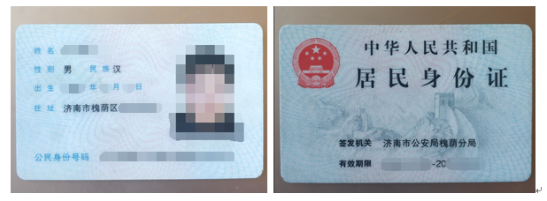

1. **准考证的照片或下载的PDF电子版。**
2. **山东农业大学2025年研究生招生考试思想品德考核表（图片格式）。**图片尺寸高度最大为3000px、最小为300px，宽度最大为3000px、最小为300px；单个图片大小不能大于5MB。
3. **诚信复试承诺书（图片格式），承诺书后承诺人处必须手写签名，此材料可在我校招生管理系统中自行下载，**图片尺寸高度最大为3000px、最小为300px，宽度最大为3000px、最小为300px；单个图片大小不能大于5MB。

**六、全日制应届本科毕业考生（含全日制成人高校本科毕业生）**须上传（1）“中国高等教育学生信息网”的《教育部学籍在线验证报告》。可到学信网http://www.chsi.com.cn/进行查询、申请并下载文件，申请下载均免费，申请时间无限制。（2）需提供大学本科盖章成绩单或自考成绩单（如不能提供盖章成绩单，可由考生提供本科期间无不及格课程可如期毕业的说明并签字）。

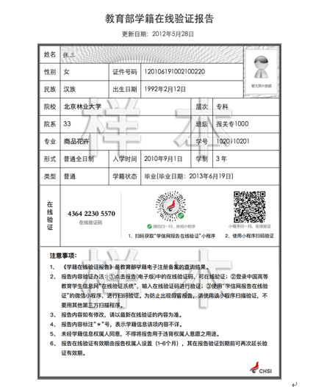

**七、未取得毕业证（2025年研究生入学报到前取得）的高等教育自学考试本科考生**须提供证明自考生身份的材料：如自考准考证、成绩单等，同时提交一份承诺书。承诺书模板见最后。

**八、往届毕业生**须提供毕业证书照片和“中国高等教育学生信息网”的《教育部学历证书电子注册备案表》或《中国高等教育学历认证报告》，毕业证书丢失的提供毕业学校的相关证明材料。

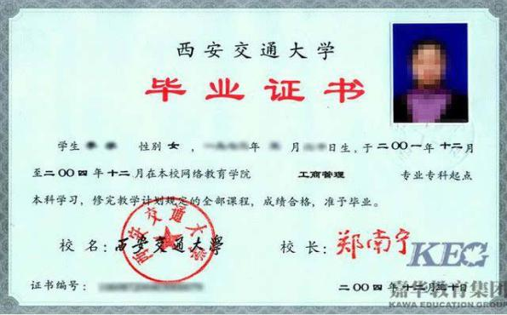

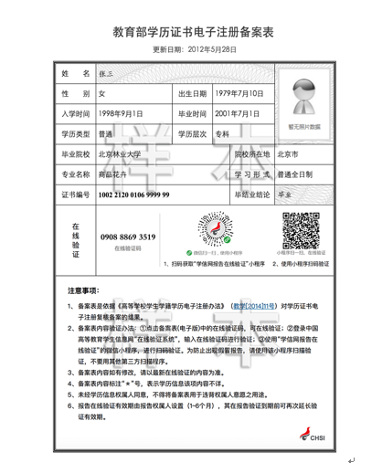

**九、在境外获得学历证书的考生**须上传教育部留学服务中心出具的《国外学历学位认证书》。

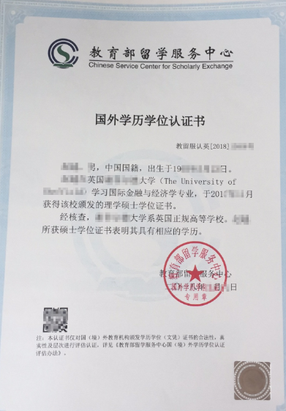

**十、报考“退役大学生士兵专项硕士研究生招生计划”的考生**除上述应该提交的材料外，还须上传本人《入伍批准书》和《退出现役证》原件照片（注：需提交的是《入伍批准书》，不是《入伍通知书》，请勿传错）。

《应征公民入伍批准书》样式(分男性、女性)：

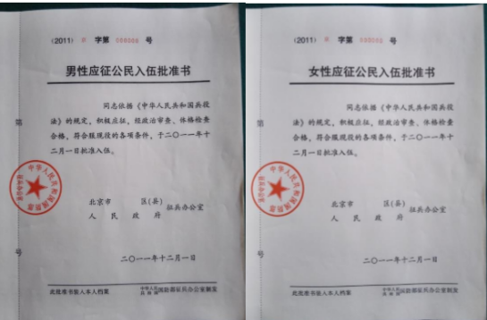

《义务兵退出现役证》样式:

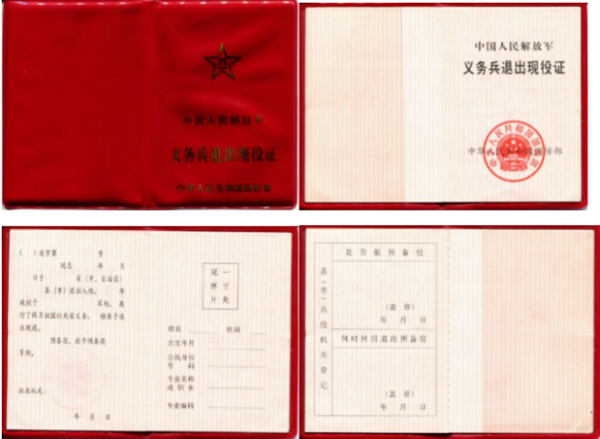

《士官退出现役证》样式:



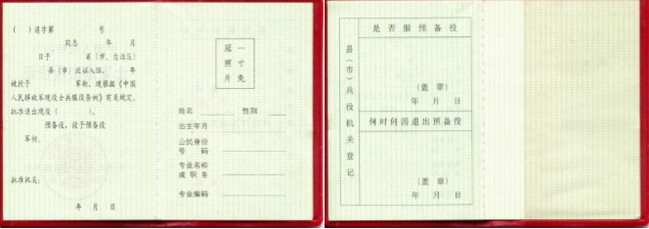

**十一**、科研成果证明材料：科研成果证明材料（发表论文、学术成果证书、专家推荐信等相关成果材料）考生可根据自身情况选择性提供。

上述材料最好都是图片格式，没有明确要求，按此要求处理图片：图片尺寸高度最大为3000px、最小为300px，宽度最大为3000px、最小为300px；单个图片大小不能大于5MB。

|  |
| --- |
| **承诺书**  姓名 ，身份证号: ，为自考本科生，今报考山东农业大学2025年 专业硕士研究生，预计于2025年9月入学前获得本科毕业证，如未按期取得本科毕业证导致无法录取等一切后果均由本人负责。  承诺人：手写签名  年 月 日 |

附件2

**山东农业大学2025年硕士研究生**

**诚信复试承诺书**

我是参加2025年全国硕士研究生招生复试的考生，在此我郑重承诺：

1.我已清楚了解山东农业大学研究生招生复试的相关规定和要求，并承诺严格执行。

2.我已清楚了解，根据《中华人民共和国刑法修正案（九）》，代替他人或者让他人代替自己参加考试的行为都将触犯刑法。

3.我已清楚了解，在复试过程中如有任何违规行为，将按照《国家教育考试违规处理办法》《普通高等学校招生违规行为处理暂行办法》等规定进行严肃处理，取消录取资格，记入《考生考试诚信档案》。

4.我承诺参加山东农业大学研究生招生考试（包括但不限于初试、复试、拟录取等环节）所提交的所有审核材料真实有效。如存在弄虚作假行为，取消录取资格。

5.我承诺复试过程中，遵守山东农业大学研究生招生复试的相关规定和要求，没有作弊、其他人员进行协助等一切违规行为，如若本人违反相关规定和要求，取消本人复试成绩，并按照相关规定进行处理。

6.我承诺本专业所有考生复试结束前不向任何人泄露或在网络传播与复试试题有关内容和与复试安排有关的内容，如若本人违反相关规定和要求，取消本人复试成绩，并按照相关规定进行处理。

承诺人：

2025年 月 日

附件3

**山东农业大学2025年研究生招生考试考生思想品德考核表**

|  |  |  |  |  |  |  |  |  |  |  |  |  |
| --- | --- | --- | --- | --- | --- | --- | --- | --- | --- | --- | --- | --- |
| 姓名 |  | 性别 |  | | 身份证号 |  | | | | 政治面貌 | |  |
| 准考证号 |  | | | | 本科学校、学院 | |  | | | 本科专业 |  | |
| 复试学院 |  | | 专业代码 | |  | | | 复试专业名称 |  | | | |
| 何时、何地受过何种奖励或处分 |  | | | | | | | | | | | |
| **考生所在单位政审意见**(包括考生的政治态度、思想表现、工作学习态度、职业道德、遵纪守法等方面，其中必须注明是否参加过法轮功等邪教组织)**：** | | | | | | | | | | | | |
| 审查结果 |  | | | 审查人签名： 　　 盖章 　　 年 月 日 | | | | | | | | |
| 备注： | | | | | | | | | | | | |

说明：1、本表需要考生提前由所在单位团或党组织审查盖章，拍照上传至招生管理系统，纸质版在入学后交录取学院。

1. 无学习工作单位的考生可由所在居委会审查。审查结果可填优、良、合格、不合格等。

附件4

山东农业大学2025年专业学位硕士研究生

“项目制”招生培养专项计划报名书

我是参加山东农业大学2025年专业学位硕士研究生“项目制”招生培养专项的考生，考生姓名： ，考生编号： ，我本人自愿报名 招生培养专项，并郑重承诺：

1.已了解该专项的培养内容；

2.考生与导师及其招生培养项目进行双选；

3.保证所提交所有材料和信息真实、有效；

4.我已经完全了解 招生培养专项所有情况，如被录取，本人将遵循学校该专项有关培养计划进行后续培养。

考生姓名（亲笔签名并按手印）：

2025年 月 日